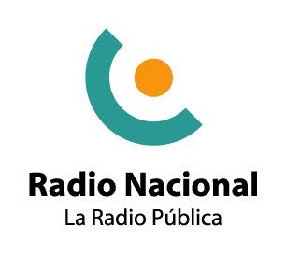
27-09-2016
Entrevista de Radio Continental el mismo día del evento a la Dra. Elizabeth O'Donnell

